软件需求规格说明书

**题目：休假管理小程序系统**

**院 （系）： 信息科学学院**

**专 业： 软件工程**

**成 员：彭建龙 陈朝升 陈锐亮 孙子航 陆梓涛**

**目录**

软件需求规格说明书 1

题目：休假管理小程序系统 1

院 （系）：信息科学学院 1

专 业：软件工程 1

成 员：彭建龙 陈朝升 陈锐亮 孙子航 陆梓涛 1

1. 前言 3

1.1 目的 3

1.2范围 3

1.3意义 3

2. 需求概述 5

2.1高层需求 5

2.1.1需求范围 5

2.1.2特性列表 5

2.1.3上下文图 7

2.2用例模型 7

2.2.1业务建模 7

2.2.2 用例图 8

2.3 限制与假设 11

3.具体需求 11

3.1用例描述 11

3.1.1用例规约 11

3.1.2用户故事 12

3.2 外部接口需求文档 13

3.2.1用户接口 13

3.2.2软件接口 13

3.2.3通信接口 13

3.2.4硬件接口 13

3.3质量属性需求 13

3.3.1性能 13

3.3.2易用性 13

3.3.3安全性 14

3.3.4可维护性 14

3.3.5互操作性 14

3.3.6可伸缩性 14

3.3.7鲁棒性 14

3.3.8可扩展性 14

3.4 设计与实现约束 14

3.4.1 必须遵循的标准 14

3.4.2 硬件的限制 14

1. **前言**
   1. 目的

根据企业对休假管理的要求，制定企业休假管理微信小程序。以辅助企业内部人力资源部门提高对休假事务的管理的沟通、效率等，减少人工的参与，减轻管理人员的工作任务，降低管理成本。

1.2范围

只是对员工休假这一管理事物进行跟踪，不包含员工其他信息。

1.3意义

本企业休假管理微信小程序能够提高企业经营管理的效率，降低成本。它不但奢侈节约了很多的人力资源，人工服务纪录导致疏忽的问题也得以解决，减少存有管理工作人员造成错误管理的状况。

# 需求概述

# **2.1高层需求**

# **2.1.1需求范围**

普通员工休假管理

高级员工及管理人员休假管理

休假基础管理

### 2.1.2特性列表

|  |  |
| --- | --- |
| 系统业务目标 | 主要特性 |
| 提升员工休假的审批效率 | 支持与现有员工系统管理系统，小程序信息读取 |
| 方便协调与调整员工的工作 | 提供休假原因和休假驳回原因说明功能 |
| 促进管理人员与员工休假情况的沟通 | 特色功能，员工无需登录系统，利用小程序即可进行休假申请提交及了解休假审批结果。 |
| 了解员工的休假情况 | 特色功能，经理无需登录系统，利用小程序即可进行休假申请提交及了解休假审批结果 |
|  | 提供查看同部门所有员工的休假审批情况的功能 |
|  | 特色功能，提供休假规则模板，提供自定义规则功能 |

2.1.2.1员工个人休假管理

跟踪个人休假情况

提交个人休假申请

获取休假审批结果通知

销假提交行程卡、健康码等

2.1.2.2管理人员休假管理

跟踪个人休假情况

提交个人休假申请

获取休假审批结果通知

销假提交行程卡、健康码等

跟踪员工休假情况

获取休假审批通知

提交休假审批结果

2.1.2.3休假基础管理

管理休假类型

管理休假类型集合

2.1.2.4特色功能

**提供休假类型集合，提供自定义的休假类型功能**

内置默认休假类型集合，集合包含默认国家年休假，公司福利年休假，病假，产假，陪产假这些休假类型。

提供自定义休假类型功能，可通过自定义类型修改默认的国家年休假，公司福利年休假 等，也可以通过自定义类型定义公司自己的休假类型。

特色功能，员工无需登录系统，利用小程序即可进行休假申请提交及了解休假审批结果。

特色功能，经理无需登录系统，利用小程序即可进行休假申请提交及了解休假审批结果。

特色功能，提供休假规则模板，提供自定义规则功能。

2.1.2.5技术特色

与现有的系统无缝集成

支持二次开发集成新系统

### 2.1.3上下文图

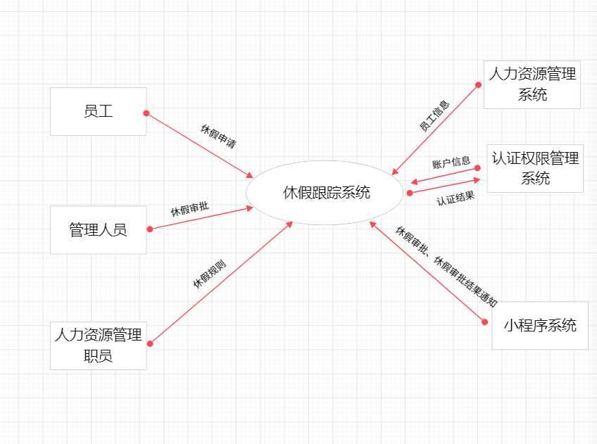

2.2用例模型

2.2.1业务建模

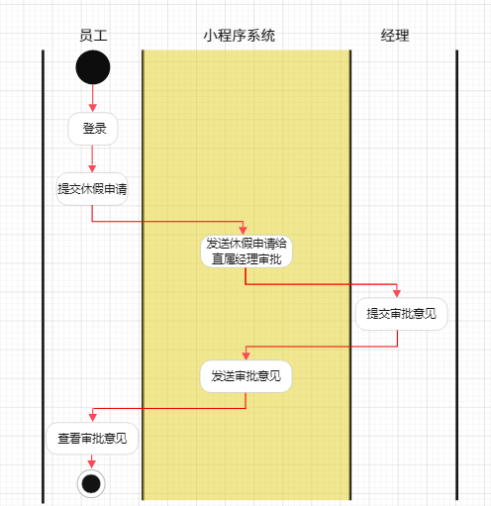

### 2.2.2 用例图

#### 2.2.2.1 系统参与者

* 员工
* 经理
* 人力资源管理职员
* 人力资源管理系统
* 认证权限管理系统
* 小程序系统

#### 2.2.2.2 用例图

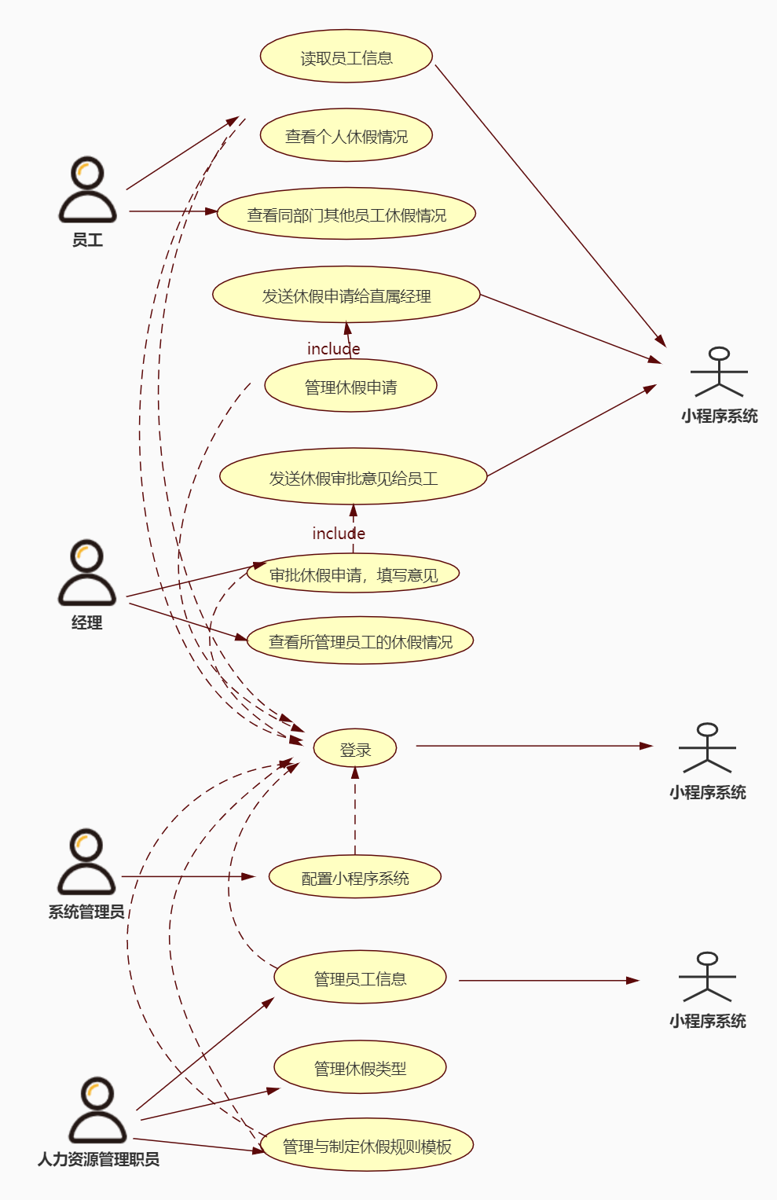

#### 2.2.3.2 用例简述

#### 

|  |
| --- |
| 用例名称： 配置小程序系统 |
| 用例简述：帮助系统管理员配置小程序系统，休假申请小程序模板和休假审批结果小程序模板 |
| 优先级：高 |

|  |
| --- |
| 用例名称： 管理员工信息 |
| 用例简述：帮助人力资源管理职员从人力资源管理系统导入员工信息，并配置员工所对应的休假类型集合 |
| 优先级：高 |

|  |
| --- |
| 用例名称： 管理休假类型 |
| 用例简述：帮助人力资源管理资源创建，修改和删除休假类型 |
| 优先级：高 |

|  |
| --- |
| 用例名称： 管理休假类型集合 |
| 用例简述：帮助人力资源管理职员创建，删除，修改休假类型集合，并添加或删除集合中包含员工能够选择的休假类型 |
| 优先级：中 |

|  |
| --- |
| 用例名称： 查看休假情况 |
| 用例简述：帮助员工查看自己的休假情况，剩余的假期情况 |
| 优先级：高 |

|  |
| --- |
| 用例名称： 查看同部门其他员工休假情况 |
| 用例简述：帮助员工查看同一部门其他员工休假情况，以便计划自己的休假 |
| 优先级：高 |

|  |
| --- |
| 用例名称： 审批休假申请 |
| 用例简述：帮助经理审批员工的休假申请 |
| 优先级：高 |

## 2.3 限制与假设

# 3.具体需求

## 3.1用例描述

### 3.1.1用例规约

|  |
| --- |
| 1. 用例名称   管理休假申请 |
| 1. 简要说明   帮助员工创建，修改和删除休假申请、经理审核休假申请 |
| 1. 事件流    1. 基本事件流   创建休假申请   1. 员工进入休假跟踪系统主界面并创建休假申请 2. 员工选择休假类型，系统提示剩余休假天数 3. 员工选择休假日期，系统显示查看部门其它员工的休假情况的按钮 4. 员工填入休假原因 5. 员工提交休假申请 6. 系统记录休假申请 7. 系统创建休假申请并通过小程序发送给直属经理 8. 直属经理通过小程序直接审批申请 9. 系统记录休假审批结果 10. 系统创建休假审批结果并通过小程序发送给员工   修改休假申请   1. 员工进入休假跟踪系统主界面选择需要修改的休假申请并进入修改页面 2. 系统显示休假类型，系统提示剩余休假天数 3. 员工选择休假日期，系统显示查看部门其它员工的休假情况的按钮 4. 员工填入休假原因 5. 员工提交修改后的休假申请 6. 系统修改休假申请 7. 系统创建休假申请并通过小程序发送给直属经理 8. 直属经理通过小程序直接审批申请 9. 系统记录休假审批结果 10. 系统创建休假审批结果并小程序发送给员工   删除休假申请   1. 员工提前进入休假跟踪系统主界面选择需要删除申请并确认删除 2. 系统员工取消休假申请并通过小程序系统发送给直属经理 3. 系统删除休假申请    1. 扩展事件流   1）如果休假申请通过小程序发送失败，尝试重新发送三次。，提示稍后再试  2）如果再次尝试发送也失败，项目经理进入休假跟踪系统必须得到醒目的提醒 |
| 1. 非功能需求   操作必须方便直观  休假申请创建与修改在500ms内即可成功 |
| 1. 前置条件   身份验证：登录用户必须是员工  经理可以帮助员工进行休假申请  创建休假要保证选择的休假类型中还有可用的天数  修改和删除休假要保证休假日期还没有过 |
| 1. 后置条件   创建休假申请后，剩余天数必须扣除  修改休假申请后，剩余天数根据修改情况修改  删除休假申请后，剩余天数必须重新添加 |
| 1. 扩展点   经理可以委托审批给他人 |
| 1. 优先级   高 |

### 3.1.2用户故事

|  |
| --- |
| 添加新休假类型 |
| 作为人力资源管理职员，  我想想要添加新休假类型的功能，  以便我可以轻松的给一个或多个员工或一类员工添加新的休假类型 |
| 验收标准  正常流程  给一个员工添加新的休假类型   1. 创建新的休假类型 2. 选择员工并添加一个休假类型   给多个员工添加新的休假类型   1. 创建新的休假类型 2. 选择多个员工并为他们添加一个休假类型   给一类员工添加新的休假类型   1. 创建新的休假类型 2. 选择一个休假类型集合并给这个休假类型集合添加一个休假类型   异常流程   1. 员工已有相同的休假类型，无法添加成功 2. 员工申请休假时间超过可允许总休假时间 3. 员工同时申请休假时间过多 |

3.2 外部接口需求文档

**3.2.1用户接口**

本系统采用B/S模式，提供用户的操作界面有登录注册界面，管理界面，服务界面等。

**3.2.2软件接口**

数据库：本系统采用MYSQL数据库开发

操作系统：开发系统用Window10

软件信息交换是数据的目的：达到信息同步效果

**3.2.3通信接口**

可以用web进行浏览。

**3.2.4硬件接口**

无

## 3.3质量属性需求

### 3.3.1性能

* 登录后在1s内就可以看到主界面，所有操作修改在500ms内给与回应

### 3.3.2易用性

* 界面清晰简单，不需要任何说明就可以直接操作上手
* 员工可以通过休假申请审批结果的小程序通知直接了解审批结果。
* 经理可以通过小程序直接审批休假申请。

### 3.3.3安全性

* 不同角色登录，只能看到对应角色可以看到的界面
* 无需登录审批休假申请有时效，超过一天必须登录系统进行审批

### 3.3.4可维护性

* 每日深夜0点开始日常不停机维护，维护1小时
* 有新功能加入时，周六0点开始停机维护升级，持续更新时间约为8小时

### 3.3.5互操作性

* 可以与任意人力资源管理系统集成
* 可以与任意认证授权管理系统集成

**3.3.6可伸缩性**

**3.3.7鲁棒性**

**3.3.8可扩展性**

* 支持数据可视化功能将总休假集成图表方便老板审查
* 支持自动AI审批休假功能

**3.4 设计与实现约束**

**3.4.1 必须遵循的标准**

**3.4.2 硬件的限制**